SƠ ĐỒ PERT DỰ ÁN
HỆ THỐNG QUẢN LÝ ĐỌC TRUYỆN — NHÓM 10

1. Sơ đồ PERT tổng thể toàn dự án
Theo Sprint Planning, các Sprint chạy tuần tự (Sprint sau chỉ bắt đầu khi Sprint trước kết thúc: Web = Sprint 1→5, Mobile = Sprint 6→7 sau khi Web hoàn tất), nên ở cấp toàn dự án chỉ có một đường duy nhất — đường găng chính là toàn bộ chuỗi 7 Sprint.
Tổng thời gian toàn dự án theo tính toán PERT (dựa trên đường găng nội bộ của từng Sprint) = 24 + 11 + 6 + 10 + 7 + 7 + 8 = 73 ngày làm việc.
Lưu ý: con số này ngắn hơn tổng số ngày lịch của 7 Sprint (17/09 – 23/12/2026, ~98 ngày) vì lịch Sprint đã có thời gian đệm (dự phòng, review, nghỉ) không thể hiện trong bảng phân công công việc chi tiết. Chênh lệch giữa hai con số chính là quỹ thời gian dự phòng mà nhóm nên tận dụng để kiểm thử/sửa lỗi kỹ hơn.

2.1 PERT — Sprint 1 (17/09/2026 – 30/09/2026)

Bước 1-3: Danh sách công việc, người phụ trách, việc trước & thời gian
Mã | Công việc | Người TH | Việc trước | T.gian (ngày) | ES | EF | Trễ (Slack) | Găng?
A | Phân tích yêu cầu & thiết kế CSDL (truyện–thể loại–chương) | Cả nhóm | START | 2 | 0 | 2 | 0 | Có
B | Quản lý thông tin truyện: API + giao diện | Kha | A | 5 | 2 | 7 | 0 | Có
C | Quản lý chương: tạo/tải lên/chỉnh sửa/lên lịch | Kha | B | 8 | 7 | 15 | 0 | Có
D | Quản lý thể loại & gán nhiều thể loại | Tính | A | 5 | 2 | 7 | 8
E | Đăng ký tài khoản | Tính | D | 3 | 7 | 10 | 8
F | Đăng nhập | Kha | C | 3 | 15 | 18 | 0 | Có
G | Đăng xuất | Tính | E | 2 | 10 | 12 | 8
H | Trang thông tin truyện | Kha | F | 3 | 18 | 21 | 0 | Có
I | Danh sách chương + trạng thái truy cập | Tính | G | 3 | 12 | 15 | 8
J | Tìm kiếm theo tên/tác giả/thể loại | Kha | H | 2 | 21 | 23 | 0 | Có
K | Tích hợp, kiểm thử và sửa lỗi | Cả nhóm | J, I | 1 | 23 | 24 | 0 | Có

Bước 4-5: Sơ đồ PERT
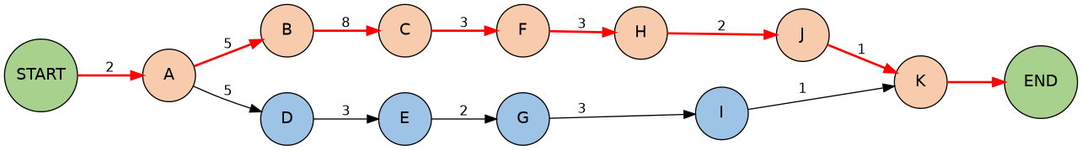
Nhánh màu cam là các công việc do Hồ Anh Kha / công việc chung phụ trách theo trình tự thực hiện; nhánh màu xanh dương là công việc do Bùi Phước Tính phụ trách. Mũi tên đỏ đậm là đường găng (Critical Path).

Bước 6-8: Liệt kê các đường đi và tổng thời gian
Đường đi (START → ... → END) | Tổng thời gian (ngày) | Đường găng?
START - A - B - C - F - H - J - K - END | 24 | Đường găng (Critical Path)
START - A - D - E - G - I - K - END | 16

Bước 9: Xác định đường găng (Critical Path)
Đường găng: START - A - B - C - F - H - J - K - END, tổng thời gian = 24 ngày.
Đây là thời gian tối thiểu để hoàn thành Sprint 1 nếu không có trễ ở bất kỳ công việc nào trên đường găng; các công việc còn lại có thời gian dự phòng (slack) như thể hiện ở cột "Trễ (Slack)" trong bảng trên.

2.2 PERT — Sprint 2 (01/10/2026 – 14/10/2026)

Bước 1-3: Danh sách công việc, người phụ trách, việc trước & thời gian
Mã | Công việc | Người TH | Việc trước | T.gian (ngày) | ES | EF | Trễ (Slack) | Găng?
A | Duyệt danh sách truyện & cập nhật trạng thái truyện | Cả nhóm | START | 3 | 0 | 3 | 0 | Có
B | API chính sách truy cập truyện & chương đọc thử miễn phí | Tính | A | 3 | 3 | 6 | 0 | Có
C | API quản lý gói đọc theo tháng & giá truyện trả phí | Cả nhóm | A, B | 2 | 6 | 8 | 0 | Có
D | UI trang gói đọc theo tháng (xem trạng thái đang dùng) | Tính | C | 2 | 8 | 10 | 0 | Có
E | Cơ chế ghi nhận lượt đọc mỗi khi mở chương | Kha | C | 2 | 8 | 10 | 0 | Có
F | Kiểm thử API chính sách truy cập & gói đọc theo tháng | Cả nhóm | E, D | 1 | 10 | 11 | 0 | Có

Bước 4-5: Sơ đồ PERT
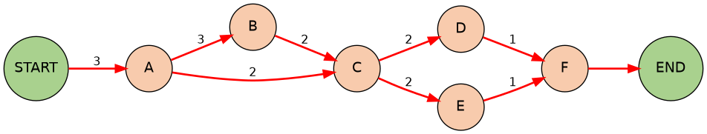
Nhánh màu cam là các công việc do Hồ Anh Kha / công việc chung phụ trách theo trình tự thực hiện; nhánh màu xanh dương là công việc do Bùi Phước Tính phụ trách. Mũi tên đỏ đậm là đường găng (Critical Path).

Bước 6-8: Liệt kê các đường đi và tổng thời gian
Đường đi (START → ... → END) | Tổng thời gian (ngày) | Đường găng?
START - A - B - C - D - F - END | 11 | Đường găng (Critical Path)
START - A - B - C - E - F - END | 11 | Đường găng (Critical Path)
START - A - C - D - F - END | 8
START - A - C - E - F - END | 8

Bước 9: Xác định đường găng (Critical Path)
Đường găng: START - A - B - C - D - E - F - END, tổng thời gian = 11 ngày.
Đây là thời gian tối thiểu để hoàn thành Sprint 2 nếu không có trễ ở bất kỳ công việc nào trên đường găng; các công việc còn lại có thời gian dự phòng (slack) như thể hiện ở cột "Trễ (Slack)" trong bảng trên.

2.3 PERT — Sprint 3 (15/10/2026 – 28/10/2026)

Bước 1-3: Danh sách công việc, người phụ trách, việc trước & thời gian
Mã | Công việc | Người TH | Việc trước | T.gian (ngày) | ES | EF | Trễ (Slack) | Găng?
A | Middleware kiểm tra quyền đọc (gói + đã mua) | Kha | START | 3 | 0 | 3 | 0 | Có
B | UI đọc chương (khoá/mở nội dung theo quyền truy cập) | Tính | START | 2 | 0 | 2 | 1
C | Tích hợp cổng thanh toán đăng ký & gia hạn gói đọc theo tháng | Tính | B | 2 | 2 | 4 | 1
D | UI đăng ký/gia hạn gói đọc theo tháng | Kha | A | 2 | 3 | 5 | 0 | Có
E | Cơ chế xử lý lỗi giao dịch (thanh toán OK, cập nhật quyền lỗi) | Tính | C | 1 | 4 | 5 | 1
F | UI trang danh sách truyện đã mua | Kha | D | 1 | 5 | 6 | 0 | Có

Bước 4-5: Sơ đồ PERT
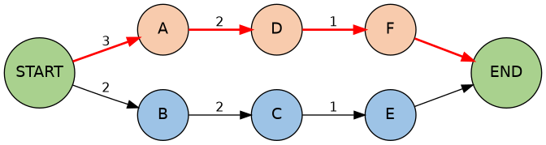
Nhánh màu cam là các công việc do Hồ Anh Kha / công việc chung phụ trách theo trình tự thực hiện; nhánh màu xanh dương là công việc do Bùi Phước Tính phụ trách. Mũi tên đỏ đậm là đường găng (Critical Path).

Bước 6-8: Liệt kê các đường đi và tổng thời gian
Đường đi (START → ... → END) | Tổng thời gian (ngày) | Đường găng?
START - A - D - F - END | 6 | Đường găng (Critical Path)
START - B - C - E - END | 5

Bước 9: Xác định đường găng (Critical Path)
Đường găng: START - A - D - F - END, tổng thời gian = 6 ngày.
Đây là thời gian tối thiểu để hoàn thành Sprint 3 nếu không có trễ ở bất kỳ công việc nào trên đường găng; các công việc còn lại có thời gian dự phòng (slack) như thể hiện ở cột "Trễ (Slack)" trong bảng trên.

2.4 PERT — Sprint 4 (29/10/2026 – 11/11/2026)

Bước 1-3: Danh sách công việc, người phụ trách, việc trước & thời gian
Mã | Công việc | Người TH | Việc trước | T.gian (ngày) | ES | EF | Trễ (Slack) | Găng?
A | API mua truyện (thanh toán một lần) + cổng thanh toán | Tính | START | 4 | 0 | 4 | 0 | Có
B | UI trang lịch sử thanh toán / giao dịch | Kha | START | 2 | 0 | 2 | 5
C | API ghi nhận & tiếp tục tiến độ đọc (resume reading) | Tính | A | 2 | 4 | 6 | 0 | Có
D | UI trang truyện đang đọc | Kha | B | 1 | 2 | 3 | 5
E | Chức năng theo dõi/yêu thích truyện & thông báo chương mới | Tính | C | 2 | 6 | 8 | 0 | Có
F | Khu vực thảo luận theo chương & chức năng kiểm duyệt | Cả nhóm | D, E | 2 | 8 | 10 | 0 | Có

Bước 4-5: Sơ đồ PERT
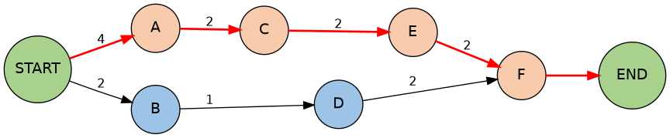
Nhánh màu cam là các công việc do Hồ Anh Kha / công việc chung phụ trách theo trình tự thực hiện; nhánh màu xanh dương là công việc do Bùi Phước Tính phụ trách. Mũi tên đỏ đậm là đường găng (Critical Path).

Bước 6-8: Liệt kê các đường đi và tổng thời gian
Đường đi (START → ... → END) | Tổng thời gian (ngày) | Đường găng?
START - A - C - E - F - END | 10 | Đường găng (Critical Path)
START - B - D - F - END | 5

Bước 9: Xác định đường găng (Critical Path)
Đường găng: START - A - C - E - F - END, tổng thời gian = 10 ngày.
Đây là thời gian tối thiểu để hoàn thành Sprint 4 nếu không có trễ ở bất kỳ công việc nào trên đường găng; các công việc còn lại có thời gian dự phòng (slack) như thể hiện ở cột "Trễ (Slack)" trong bảng trên.

2.5 PERT — Sprint 5 (12/11/2026 – 25/11/2026)

Bước 1-3: Danh sách công việc, người phụ trách, việc trước & thời gian
Mã | Công việc | Người TH | Việc trước | T.gian (ngày) | ES | EF | Trễ (Slack) | Găng?
A | Chức năng quản lý tài khoản thành viên (hạn chế/tạm ngừng) | Kha | START | 2 | 0 | 2 | 0 | Có
B | Khu vực đăng & xem bình luận theo chương | Tính | START | 2 | 0 | 2 | 0 | Có
C | API thống kê lượt đọc, doanh thu gói & doanh thu mua truyện | Cả nhóm | A, B | 2 | 2 | 4 | 0 | Có
D | API thống kê xếp hạng nội dung & thành viên/giao dịch | Cả nhóm | C | 1 | 4 | 5 | 0 | Có
E | Dashboard thống kê (biểu đồ doanh thu, xếp hạng) | Tính | D | 1 | 5 | 6 | 0 | Có
F | Kiểm thử tích hợp toàn hệ thống Web & sửa lỗi cuối cùng | Cả nhóm | D, E | 1 | 6 | 7 | 0 | Có

Bước 4-5: Sơ đồ PERT
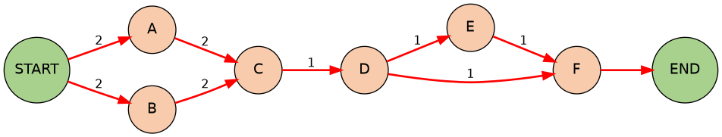
Nhánh màu cam là các công việc do Hồ Anh Kha / công việc chung phụ trách theo trình tự thực hiện; nhánh màu xanh dương là công việc do Bùi Phước Tính phụ trách. Mũi tên đỏ đậm là đường găng (Critical Path).

Bước 6-8: Liệt kê các đường đi và tổng thời gian
Đường đi (START → ... → END) | Tổng thời gian (ngày) | Đường găng?
START - A - C - D - E - F - END | 7 | Đường găng (Critical Path)
START - A - C - D - F - END | 6
START - B - C - D - E - F - END | 7 | Đường găng (Critical Path)
START - B - C - D - F - END | 6

Bước 9: Xác định đường găng (Critical Path)
Đường găng: START - A - B - C - D - E - F - END, tổng thời gian = 7 ngày.
Đây là thời gian tối thiểu để hoàn thành Sprint 5 nếu không có trễ ở bất kỳ công việc nào trên đường găng; các công việc còn lại có thời gian dự phòng (slack) như thể hiện ở cột "Trễ (Slack)" trong bảng trên.

2.6 PERT — Sprint 6 (26/11/2026 – 09/12/2026)

Bước 1-3: Danh sách công việc, người phụ trách, việc trước & thời gian
Mã | Công việc | Người TH | Việc trước | T.gian (ngày) | ES | EF | Trễ (Slack) | Găng?
A | Khởi tạo dự án React Native, kết nối API & JWT | Cả nhóm | START | 2 | 0 | 2 | 0 | Có
B | Màn hình đăng nhập/đăng xuất Mobile | Kha | A | 2 | 2 | 4 | 0 | Có
C | Màn hình thông tin truyện & danh sách chương Mobile | Tính | A | 2 | 2 | 4 | 0 | Có
D | Màn hình đọc chương trả phí (kiểm tra quyền qua API) | Kha | B | 3 | 4 | 7 | 0 | Có
E | Tích hợp thanh toán đăng ký/gia hạn gói đọc Mobile | Tính | C | 3 | 4 | 7 | 0 | Có

Bước 4-5: Sơ đồ PERT
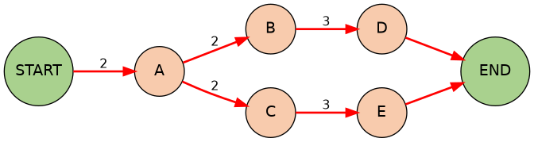
Nhánh màu cam là các công việc do Hồ Anh Kha / công việc chung phụ trách theo trình tự thực hiện; nhánh màu xanh dương là công việc do Bùi Phước Tính phụ trách. Mũi tên đỏ đậm là đường găng (Critical Path).

Bước 6-8: Liệt kê các đường đi và tổng thời gian
Đường đi (START → ... → END) | Tổng thời gian (ngày) | Đường găng?
START - A - B - D - END | 7 | Đường găng (Critical Path)
START - A - C - E - END | 7 | Đường găng (Critical Path)

Bước 9: Xác định đường găng (Critical Path)
Đường găng: START - A - B - C - D - E - END, tổng thời gian = 7 ngày.
Đây là thời gian tối thiểu để hoàn thành Sprint 6 nếu không có trễ ở bất kỳ công việc nào trên đường găng; các công việc còn lại có thời gian dự phòng (slack) như thể hiện ở cột "Trễ (Slack)" trong bảng trên.

2.7 PERT — Sprint 7 (10/12/2026 – 23/12/2026)

Bước 1-3: Danh sách công việc, người phụ trách, việc trước & thời gian
Mã | Công việc | Người TH | Việc trước | T.gian (ngày) | ES | EF | Trễ (Slack) | Găng?
A | Màn hình mua truyện (thanh toán một lần) Mobile | Kha | START | 3 | 0 | 3 | 0 | Có
B | Chức năng theo dõi/yêu thích truyện Mobile | Tính | START | 2 | 0 | 2 | 1
C | Tích hợp thông báo đẩy (Push Notification - FCM) | Kha | A | 2 | 3 | 5 | 0 | Có
D | Màn hình thảo luận theo chương Mobile | Tính | B | 2 | 2 | 4 | 1
E | Kiểm thử tích hợp Mobile toàn diện & sửa lỗi cuối cùng | Cả nhóm | C, D | 3 | 5 | 8 | 0 | Có

Bước 4-5: Sơ đồ PERT
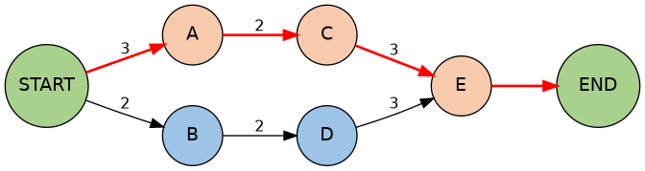
Nhánh màu cam là các công việc do Hồ Anh Kha / công việc chung phụ trách theo trình tự thực hiện; nhánh màu xanh dương là công việc do Bùi Phước Tính phụ trách. Mũi tên đỏ đậm là đường găng (Critical Path).

Bước 6-8: Liệt kê các đường đi và tổng thời gian
Đường đi (START → ... → END) | Tổng thời gian (ngày) | Đường găng?
START - A - C - E - END | 8 | Đường găng (Critical Path)
START - B - D - E - END | 7

Bước 9: Xác định đường găng (Critical Path)
Đường găng: START - A - C - E - END, tổng thời gian = 8 ngày.
Đây là thời gian tối thiểu để hoàn thành Sprint 7 nếu không có trễ ở bất kỳ công việc nào trên đường găng; các công việc còn lại có thời gian dự phòng (slack) như thể hiện ở cột "Trễ (Slack)" trong bảng trên.

3. Tổng kết
Sprint | Khoảng thời gian kế hoạch | Đường găng (Critical Path) | Thời gian PERT (ngày)
Sprint 1 | 17/09/2026 - 30/09/2026 | A - B - C - F - H - J - K | 24
Sprint 2 | 01/10/2026 - 14/10/2026 | A - B - C - D - E - F | 11
Sprint 3 | 15/10/2026 - 28/10/2026 | A - D - F | 6
Sprint 4 | 29/10/2026 - 11/11/2026 | A - C - E - F | 10
Sprint 5 | 12/11/2026 - 25/11/2026 | A - B - C - D - E - F | 7
Sprint 6 | 26/11/2026 - 09/12/2026 | A - B - C - D - E | 7
Sprint 7 | 10/12/2026 - 23/12/2026 | A - C - E | 8
TỔNG | 17/09/2026 - 23/12/2026 | - | 73

Nhận xét chung:
- Sprint 1 có đường găng dài nhất (24 ngày tính theo PERT) vì toàn bộ công việc nền tảng (CSDL, quản lý truyện, quản lý chương) đều nằm trên nhánh của Hồ Anh Kha và phải làm tuần tự — đây là Sprint rủi ro tiến độ cao nhất, đúng như mục 6 (Rủi ro và biện pháp) của Sprint Planning đã nhận định.
- Từ Sprint 2 trở đi, hai nhánh Kha/Tính có thời gian khá cân bằng (chênh lệch không lớn) nên đường găng thường luân phiên giữa hai nhánh hoặc gần bằng nhau — cho thấy việc phân chia công việc giữa hai thành viên khá hợp lý.
- Các công việc do “Cả nhóm” cùng thực hiện (phân tích yêu cầu, tích hợp/kiểm thử cuối Sprint) luôn nằm trên đường găng vì đây là điểm hội tụ bắt buộc phải chờ cả hai nhánh — nhóm nên ưu tiên nguồn lực cho các mốc này để tránh trễ Sprint.
- Ở cấp toàn dự án, do 7 Sprint chạy tuần tự nên không có "đường găng" theo nghĩa có nhiều nhánh cạnh tranh — toàn bộ chuỗi Sprint 1→7 chính là đường găng của dự án; muốn rút ngắn tiến độ tổng thể, nhóm cần rút ngắn Sprint có đường găng nội bộ dài nhất (Sprint 1) hoặc xem xét cho Sprint 6-7 (Mobile) chạy sớm hơn/song song một phần với Sprint 5 nếu nguồn lực cho phép.

